МИНИСТЕРСТВО НАУКИ И ОБРАЗОВАНИЯ РОССИЙСКОЙ ФЕДЕРАЦИИ ФГБОУВО

“РЯЗАНСКИЙ ГОСУДАРСТВЕННЫЙ РАДИОТЕХНИЧЕСКИЙ УНИВЕРСИТЕТ”

Кафедра ВПМ

Алгоритмические языки и программирование

Отчёт

О лабораторной работе по теме №27,29

# ФАЙЛЫ ПОСЛЕДОВАТЕЛЬНОГО ДОСТУПА

# ФАЙЛЫ ПРОИЗВОЛЬНОГО ДОСТУПА

**Выполнила:**

Потемкина Н. гр. 145

**Проверили:**

Асс. Камордин А. А.

С.п. Москвитина О. А.

Рязань 2022

1. Задание 27:

Вариант 17.

Сформировать файл целых чисел. Вывести на экран только те компоненты файла, значения которых лежат в интервале от 0 до 25.

* 1. Блоксхема

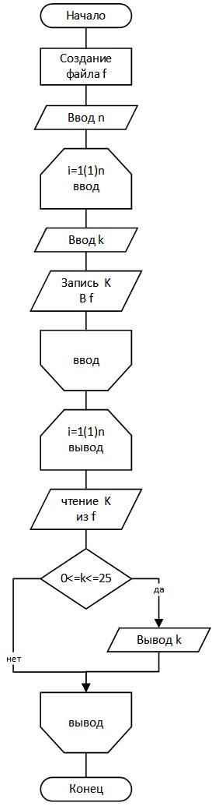

* 1. Программа

**Program** lab_27;

**Const**

Nmax=10;

**Var**

f:**file of** integer;

i,n,k:integer;

**begin**

Assign(f,'li.lab');

Rewrite(f);

WriteLn('Введите длину файла n');

ReadLn(n);

**for** i:=1 **to** n **do**

**begin**

WriteLn('Введите',i:3,'-й элемент файла');

ReadLn(k);

Write(f,k);

**end**;

Close(f);

Reset (f);

WriteLn('компоненты файла, значения которых лежат в интервале от 0 до 25:');

**for** i:=1 **to** n **do**

**begin**

Read(f,k);

**if** (k>=0) **and** (k<=25) **then**

WriteLn(k);

**end**;

Close(f);

**end**.

* 1. Результат выполнения на эвм:

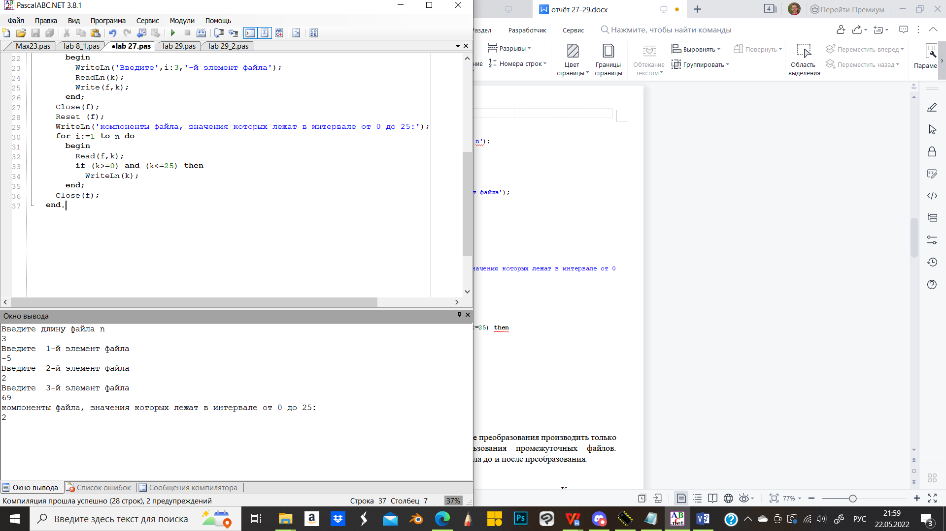

1. Задание 29:

При выполнении данных заданий все преобразования производить только над исходным файлом без использования промежуточных файлов. Предусмотреть вывод содержимого файла до и после преобразования.

Вариант 17:

Файл целых чисел циклически сдвинуть влево или вправо на К элементов в зависимости от знака числа К.

* 1. Блоксхема

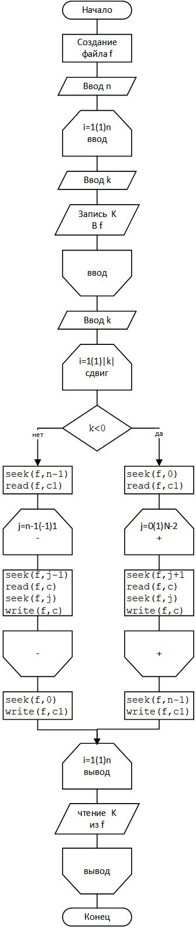

* 1. Программа

**Program** lab_29;

**Const**

Nmax=20;

**Var**

f:**file of** integer;

i,n,k, a, c1, c, j:integer;

**begin**

Assign(f,'li.lab');

Rewrite(f);

WriteLn('Введите длину файла n не больше 20');

ReadLn(n);

**for** i:=1 **to** n **do**//ввод файла

**begin**

WriteLn('Введите',i:3,'-й элемент файла');

ReadLn(a);

Write(f,a);

**end**;

Close(f);

writeln('введите сдвиг (k>0 ->; k<0 <-)');

ReadLn(k);

Reset(f);

n:=filesize(f);

**for** i:=1 **to** Abs(k) **do**

**if** k<0 **then**

**begin**

seek(f,0);

read(f,c1);

**for** j:=0 **to** n-2 **do**

**begin**

seek(f,j+1);

read(f,c);

seek(f,j);

write(f,c);

**end**;

seek(f,n-1);

write(f,c1);

**end**

**else**

**begin**

seek(f,n-1);

read(f,c1);

**for** j:=n-1 **downto** 1 **do**

**begin**

seek(f,j-1);

read(f,c);

seek(f,j);

write(f,c);

**end**;

seek(f,0);

write(f,c1);

**end**;

Close(f);

Reset (f);

Writeln('Изменённый файл:');

**for** i:=1 **to** n **do**//ввод файла

**begin**

Read(f,a);

Write(a,' ');

**end**;

Close(f);

**end**.

* 1. Результат выполнения на ЭВМ

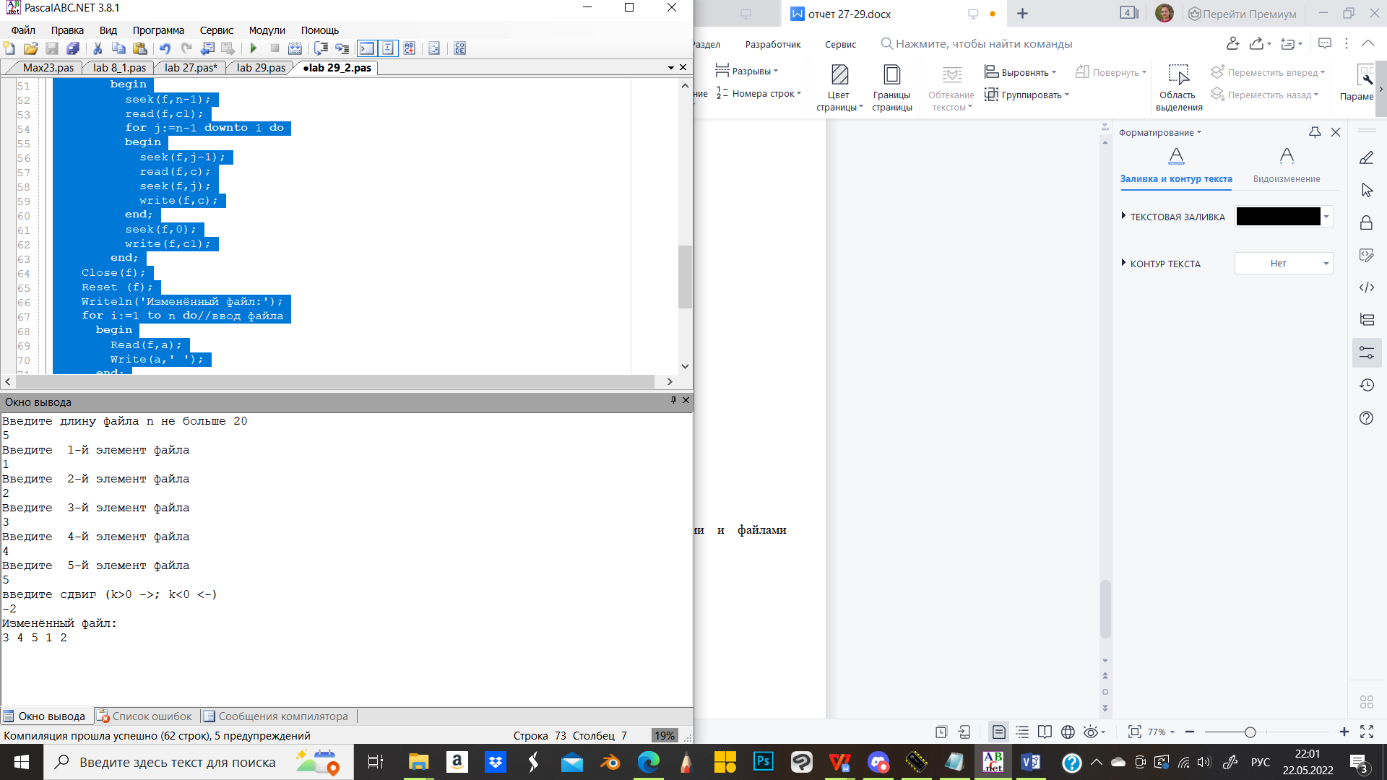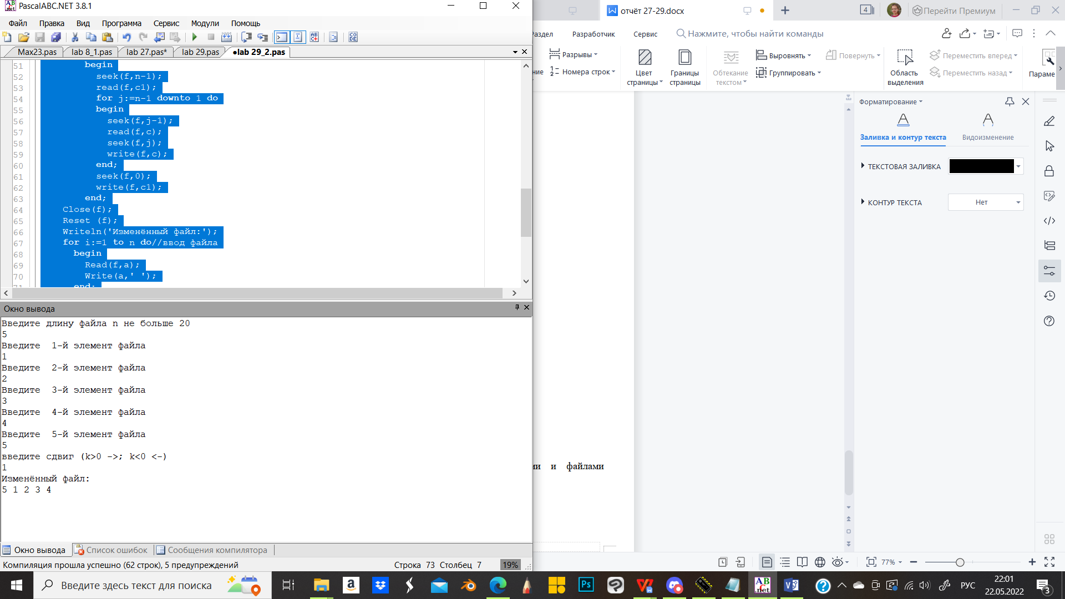

1. Вывод:

Освоила метод работы с последовательными файлами и файлами произвольного доступа.